# 测试用例管理工具

## 工具概述

1. 由设计需求建立测试需求
2. 由测试需求建立测试用例
3. 建立问题报告单，问题来源追踪到测试用例

开发环境vs2015,网上下载控件插件安装DevExpress18.1.5（图1）。网上下载spire.Doc动态库（图2）

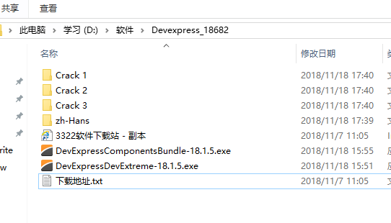

图 1

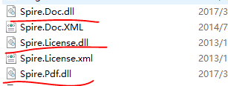

图 2

## 工具用法

程序主界面如下：（测试需求和测试说明类型已固定为八种如图3，后续更改成使用者写在配置文件txt文件中，程序载入的时候自己导入到测试需求和测试说明树上）。工具栏说明如图4

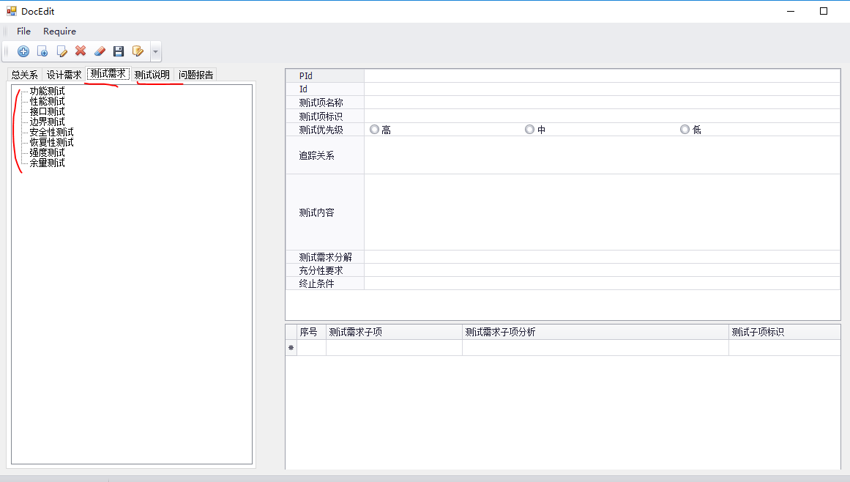

图 3

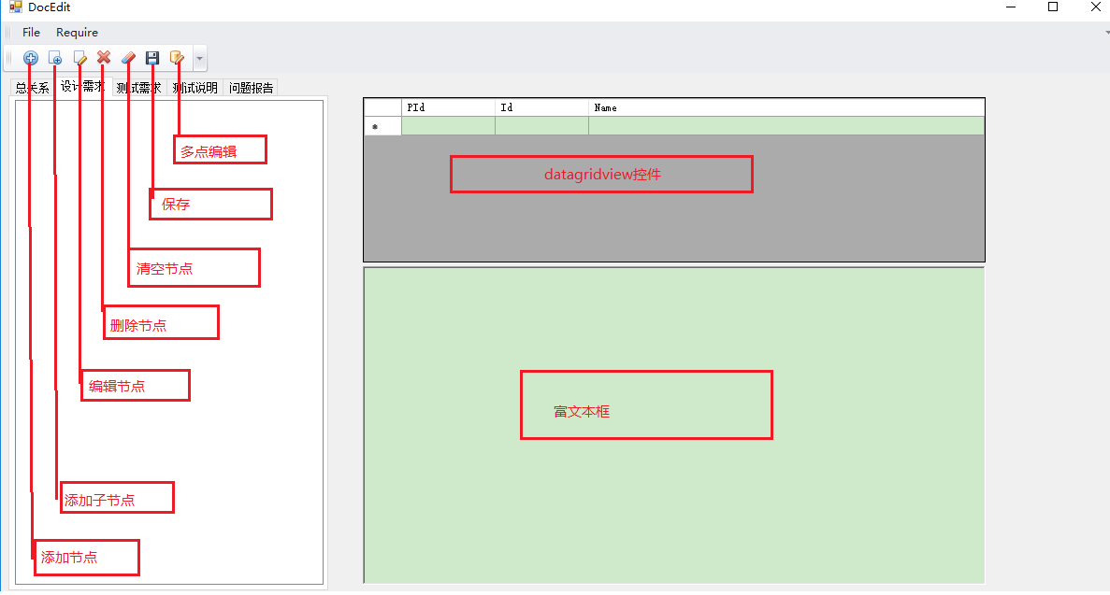

图 4

已完成以下功能：

### 导入设计需求文档

导入设计需求文档自动提取大纲到设计需求树上（点击File-open按钮如图5，导入的文档需关闭），字段PId,Id自动生成（如图6）。如导入的文档打开，将弹出异常信息，提示关闭需要导入的文档。如导入不了，是标题格式不正确，修改标题格式，用我写的标题格式word文档的标准标题进行格式化。（标题格式word文档含五级标题）。

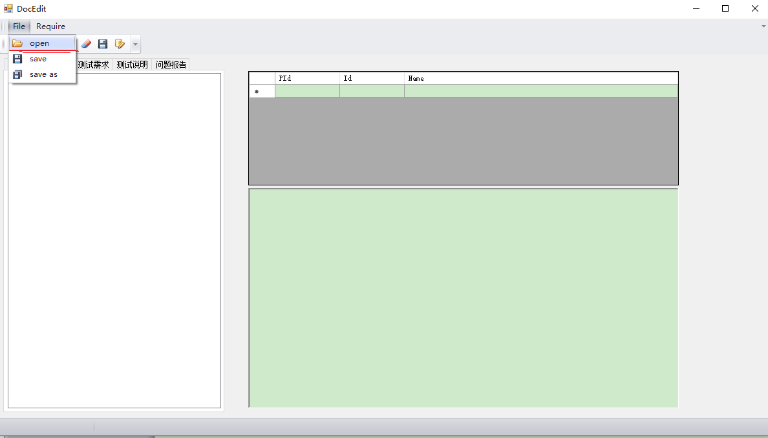

图 5

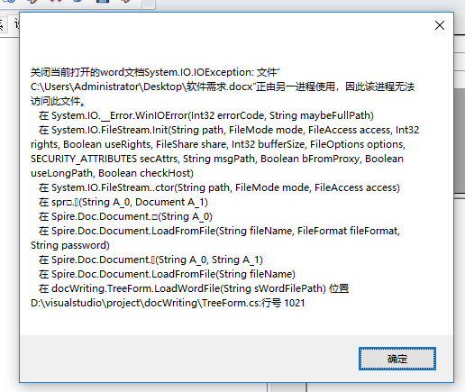

图 6



图 7

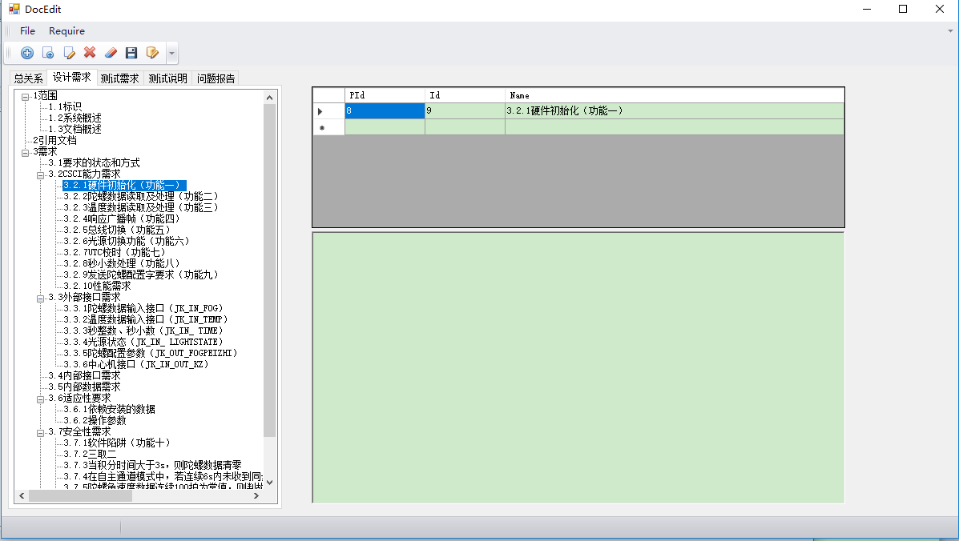

图 8

### 手动生成设计需求树

不导入word文档，可手动新建节点，子节点，编辑节点，删除节点，删除所有节点，保存节点。

#### 新建根节点

点击添加根节点按钮，弹出对话框，输入节点名字（不输入点确认有个默认值-设计需求），点击确认（如图7），新建的根节点显示在设计需求树上

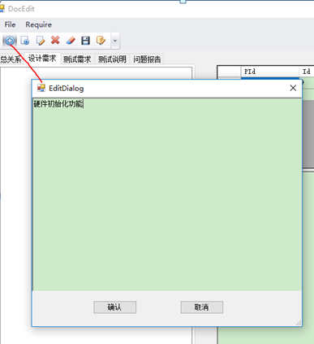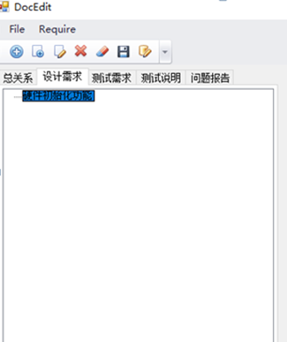

图 9

#### 新建子节点

点击添加子节点按钮（先选择根节点），输入节点名字（不输入点确认有个默认值-设计需求），点击确认（如图7），新建的子节点显示在设计需求树上（如图8）。

不选择根节点的话，点击确认的话，会弹出提示（如图9）。

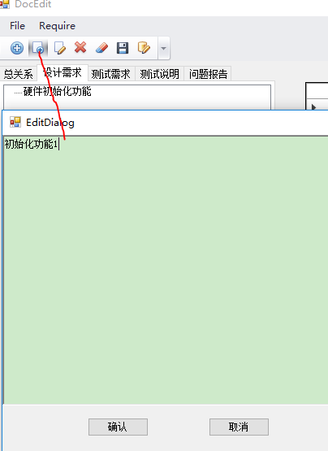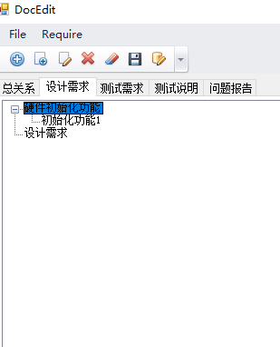

图 10

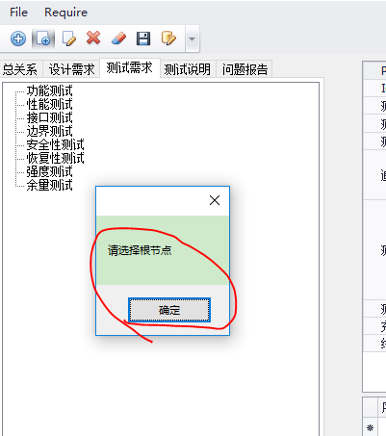

图 11

#### 编辑节点

方式1：选中节点，点击编辑节点按钮，在输入框输入改变的名字，点确认，改变的名字显示在设计需求树上。（如图10），

方式2：双击需要改变的节点（图11），改变节点名字，修改完后按Enter键。

不选择节点，直接点编辑，会弹出提示。（图13）

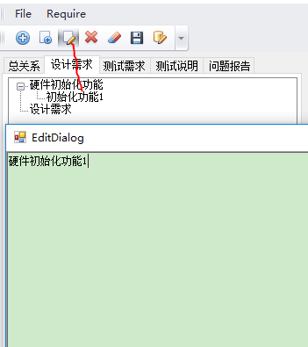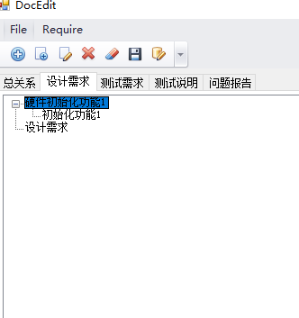

图 12

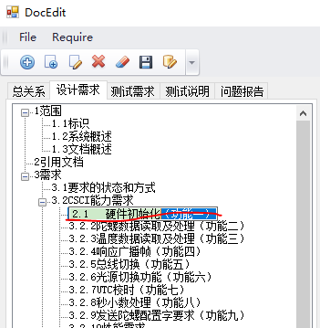

图 13

图 14

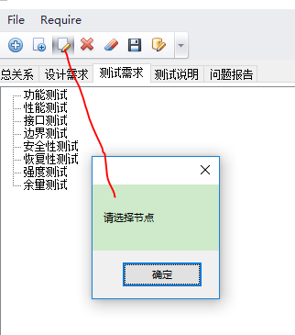

图 15

#### 删除节点

点击删除节点按钮，选中的节点删除。（图14）

不选节点，直接点删除节点按钮，会弹出提示框（图15）

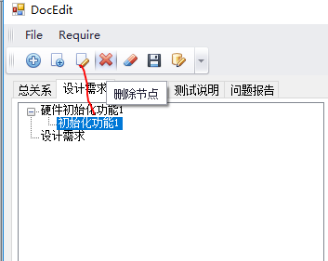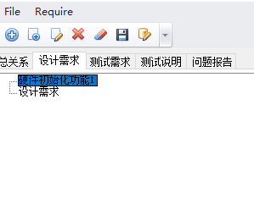

图 16

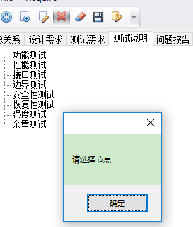

图 17

#### 删除所有节点

点击删除所有节点按钮，所有的节点被删除（图16）。

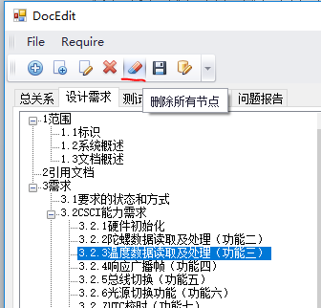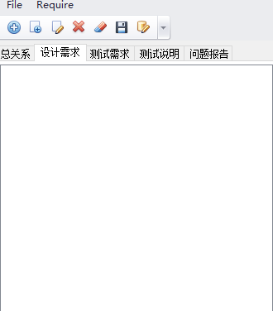

图 18

#### 保存节点

方式1：点工具栏的保存按钮（或菜单栏的保存），文件默认文件所有的内容默认保存到工程的bin\Debug目录下的DesignTreeTest.xml文件中。

方式2：点击菜单栏的save as 另存为，存到自己需要的目录下面。下次自动从默认目录bin\Debug目录下的DesignTreeTest.xml文件载入。如选择另存为，下次载入需要把另存为的文件拖动到此文件夹下

其他地方的保存操作类似

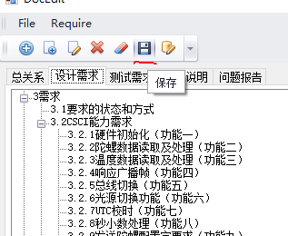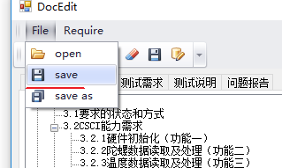

图 19

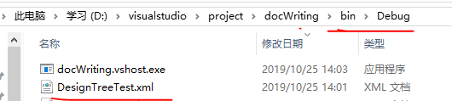

图 20

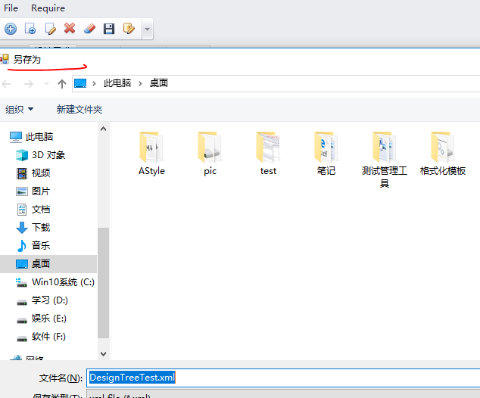

图 21

### 设计需求树功能

#### 设计需求节点显示

##### 单个节点显示

点中节点，节点字段信息显示在datagridview控件上和richtextBox控件上（图17）

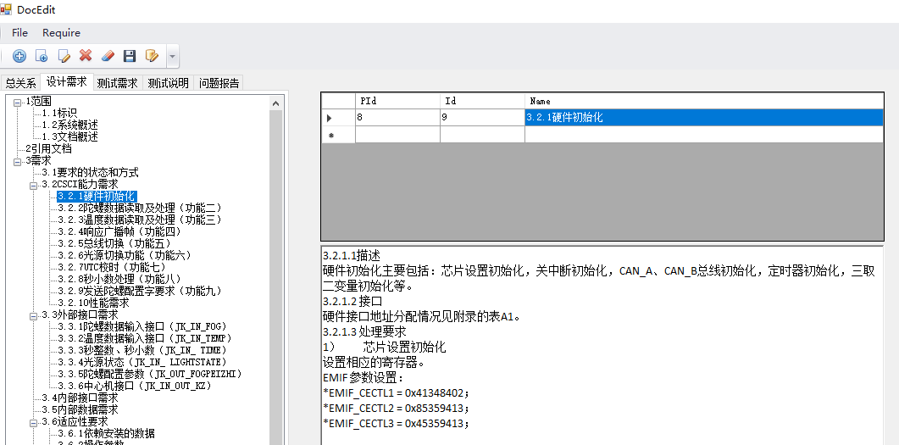

图 22

##### 多个节点显示

按住ctrl键，多选树节点，选中多个节点，点击多选编辑按钮（图18）。多个节点信息显示在datagridview控件上（图19），richtextBox显示选中行的节点信息，点击下一行，显示下一行的节点信息（图20）

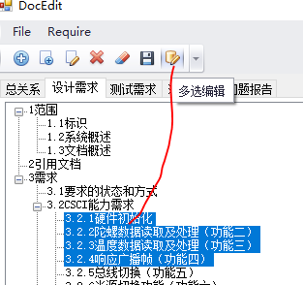

图 23

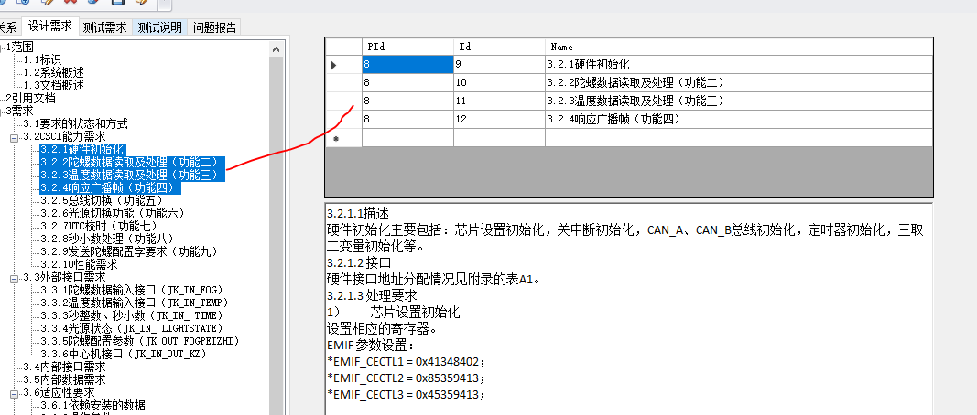

图 24

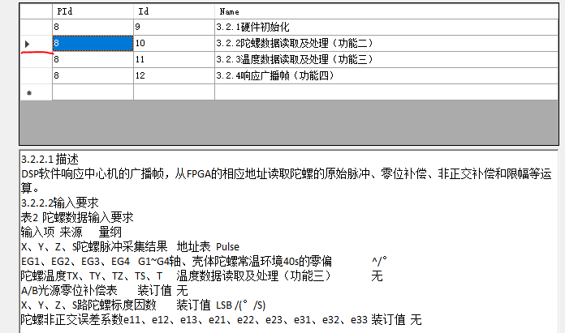

图 25

#### 设计需求节点编辑

##### 单个节点编辑

在datagridview上更改Name字段，同步更新到设计需求树上。在富文本框中添加或修改节点内容，可添加任意图片+带格式的文本信息，点击到下一个节点，信息自动保存（图21）。最后退出的时候，点保存按钮，文件所有的内容默认保存到工程的bin\Debug目录下的DesignTreeTest.xml文件中，下次打开自动载入到设计需求树上。

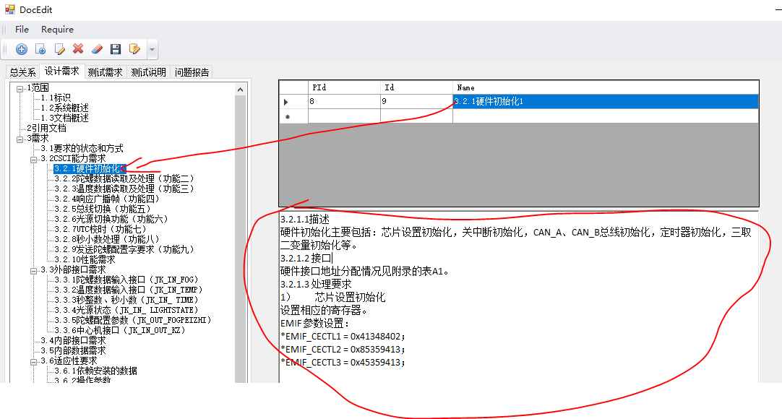

图 26

##### 多个节点编辑

多选编辑功能，按住ctrl键，多选树节点，然后点击多选编辑按钮，进入多选编辑（图23），内容加载到datagridview控件中，点中datagridview当中的一行，下面的框显示相应的内容（图24），可以在datagridview控件对其name进行编辑，编辑richtextbox控件中的内容，点击到下一个节点自动保存

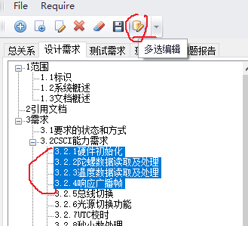

图 27

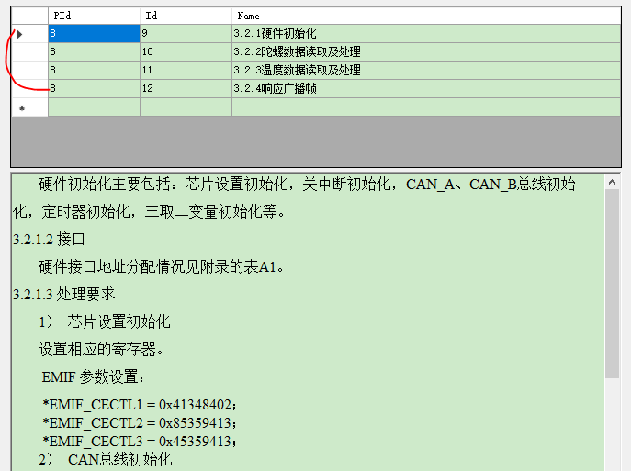

图 28

如图更改Name字段，自动同步到设计树控件（图25）。Datagird的Name和richtextBox的内容更改，点击到下一个节点（datagridview下一行）自动保存。

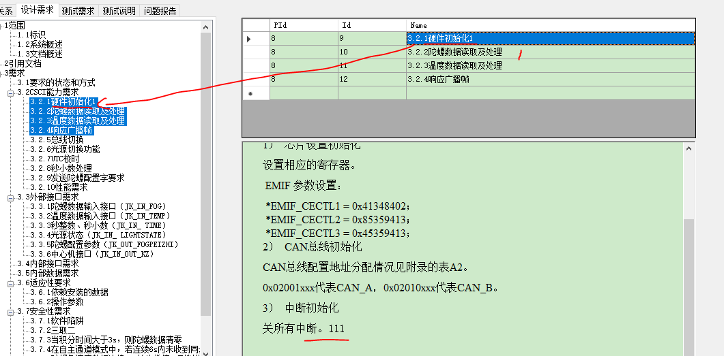

图 29

双击编辑节点，自动同步到datagridview控件上。（图26）

点击编辑节点按钮（图27），同步更改到设计需求树上和datagridview控件上（图28）

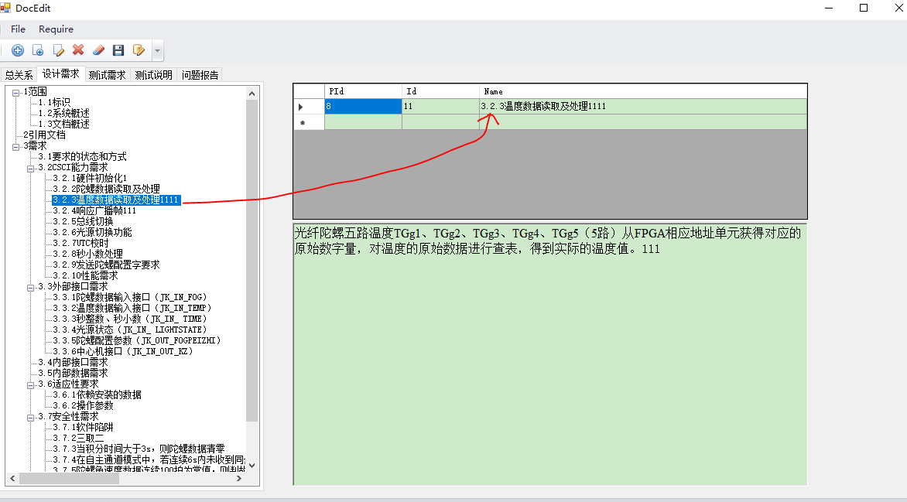

图 30

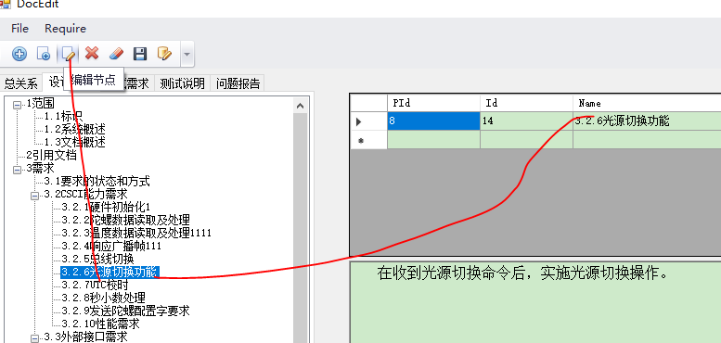

图 31

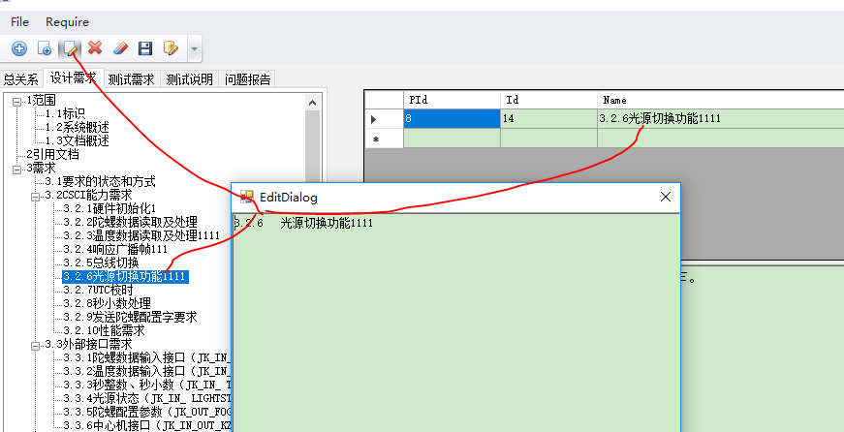

图 32

### 设计需求树建立测试需树

测试需求树上的测试类型固定为八种（后续程序更改）

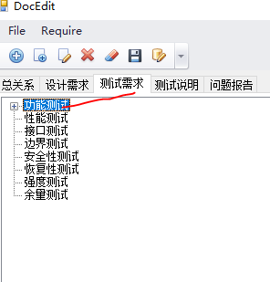

图 33

点击设计需求树上的树节点，然后点击TestRuquire菜单，跳出编辑对话框，追踪关系自动生成（支持多个设计需求对一个测试需求）

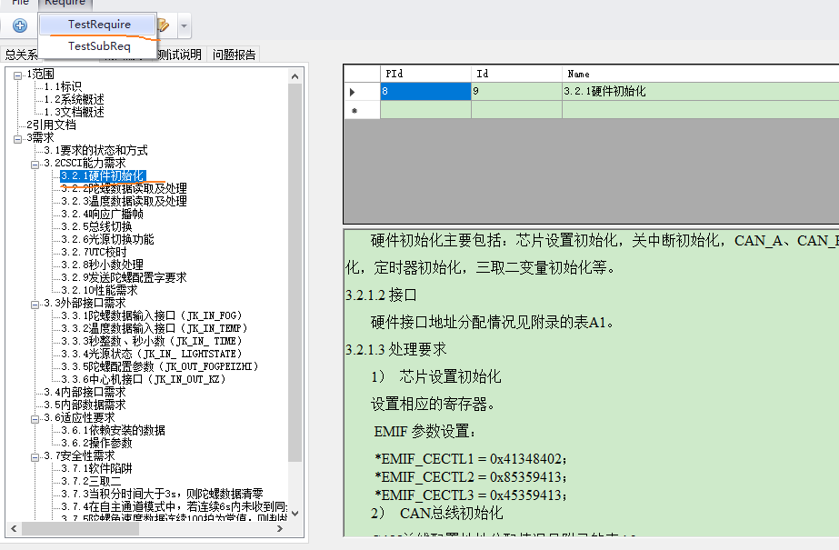

图 34

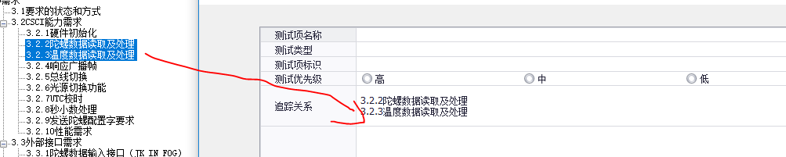

图 35

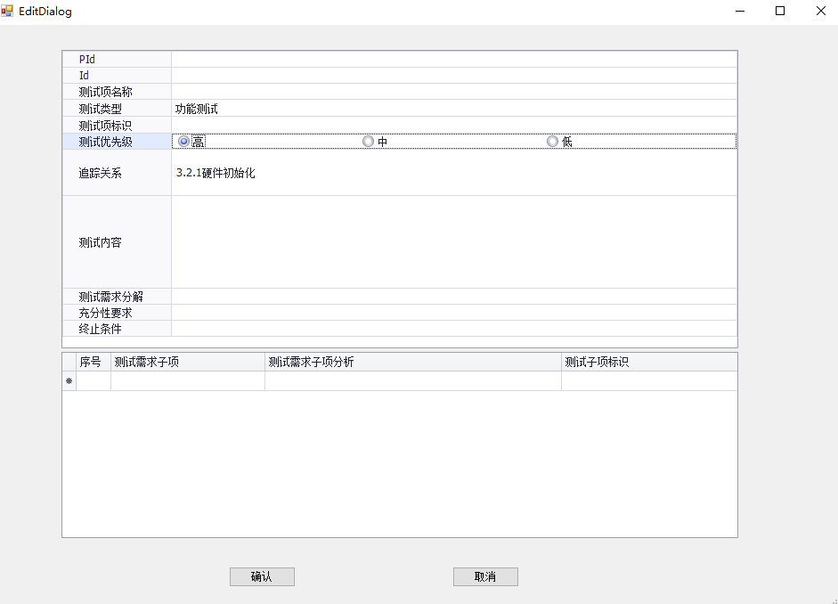

图 36

填写测试名称，选选测试类型，选测试项标识，选中之后继续编辑测试项标识

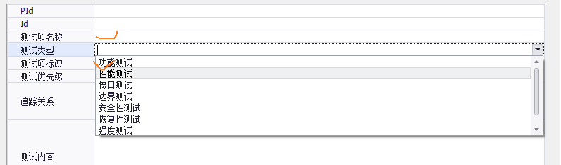

图 37

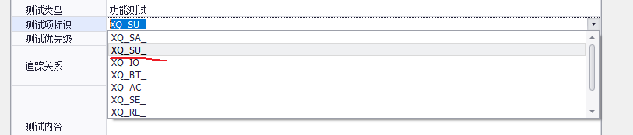

图 38

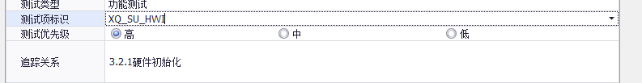

图 39

选测试优先级，其他内容自己填写。测试需求分解（这一行默认不填，程序自动写成见下表）。填写到下面测试需求分解子表，可以编辑也可以删除所选的行。填写完成之后点击确认。退出界面的时候按保存按钮，文件保存到xml文件中

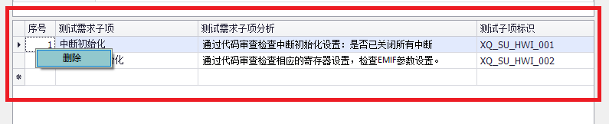

转到需求树上，硬件初始化功能已自动添加到测试需求和测试说明的功能测试类型下面。

### 测试需求树编辑保存

点击硬件初始化，可以看见刚才自己填写的所有内容。

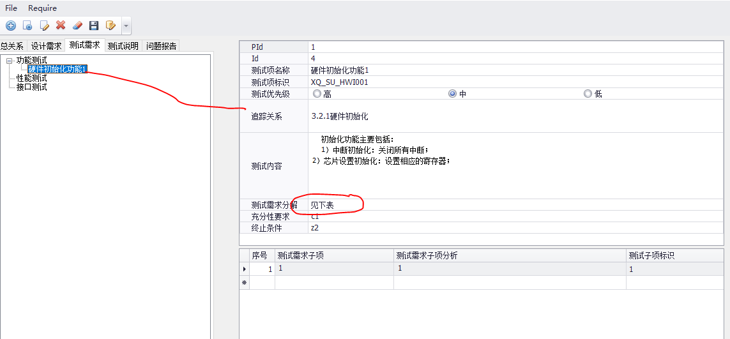

图 40

点击测试项名字更改，名字同步更改到用例树。

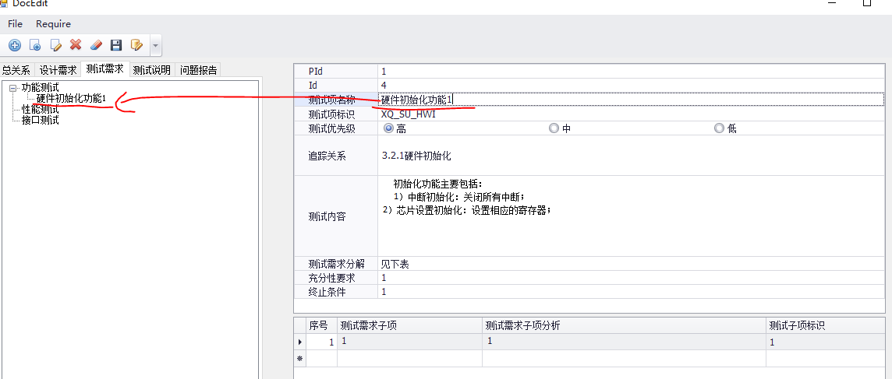

图 41

双击用例树名字，名字同步更改到表格控件，和测试说明用例树上。

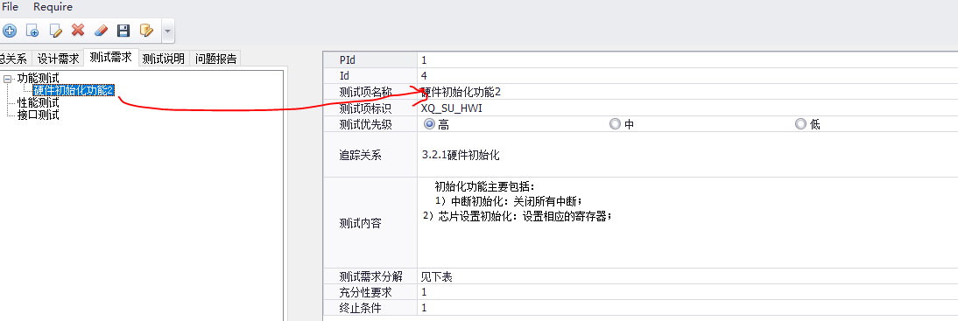

图 42

vDataGrid控件编辑修改，保存的时候要点击图有红1所示位置，然后点击到测试需求树上任意位置，修改的节点自动保存。退出的时候，点击保存按钮，对所有节点更改进行保存。

dataGrid控件编辑修改，保存的时候点击dataGrid表格下面产生一个空行红1所示位置，然后点击到测试需求树上任意位置，修改的节点自动保存。退出的时候，点击保存按钮，对所有节点更改进行保存。

对vDataGrid控件和dataGrid控件同时编辑修改，vDataGrid控件编辑完成点击红1所示位置，dataGrid编辑完成，点击红2产生空行，再点击测试需求树上任意位置，修改节点自动保存。退出的时候，点击保存按钮，对所有节点更改进行保存。

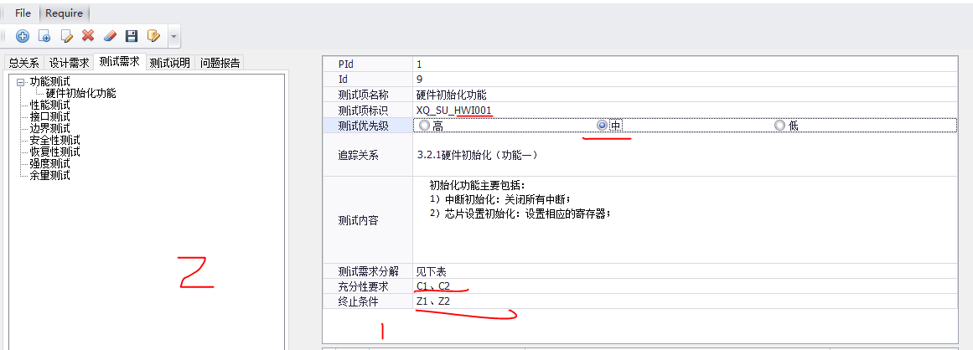

图 43

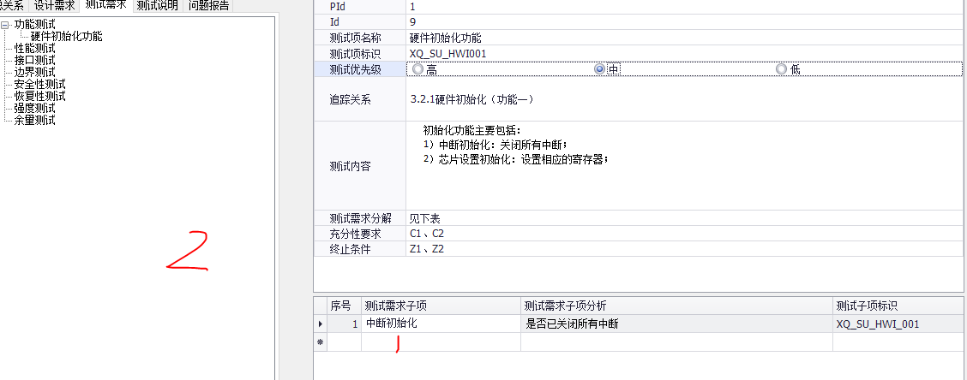

图 44

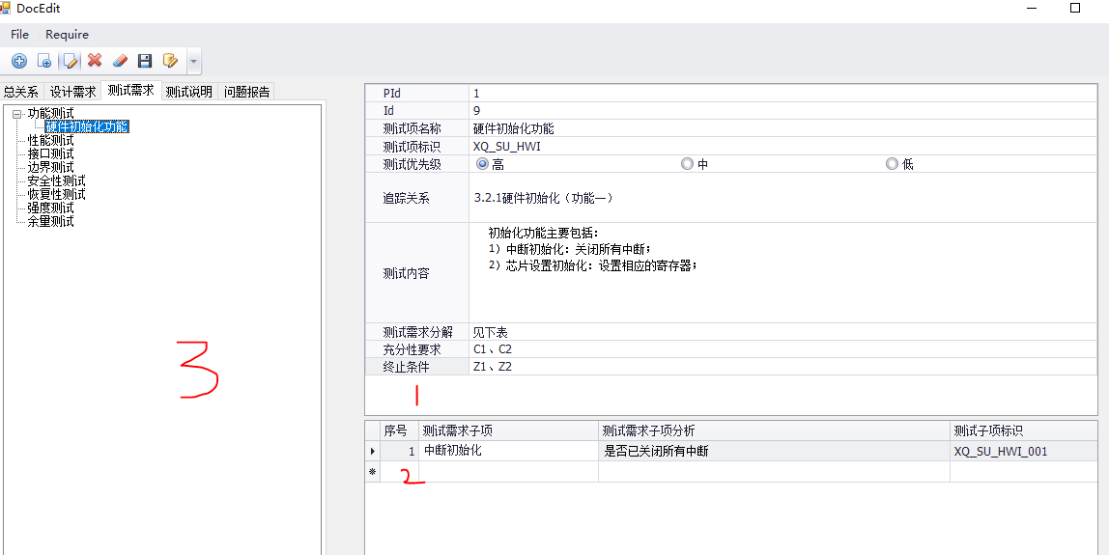

图 45

### 测试需求树建立测试说明树

选中测试需求树的节点，点击菜单栏上的TestSubReq按钮，由测试需求树建立测试说明，追踪关系自动生成，可再次编辑存入（如测试需求标识自己补充）。填写测试说明表格（测试步骤不填，程序自动填写成见下表），点确认。用例自动同步到测试说明树上。

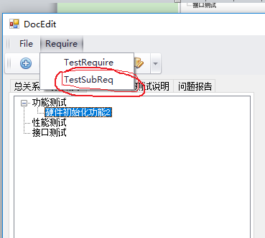

图 46

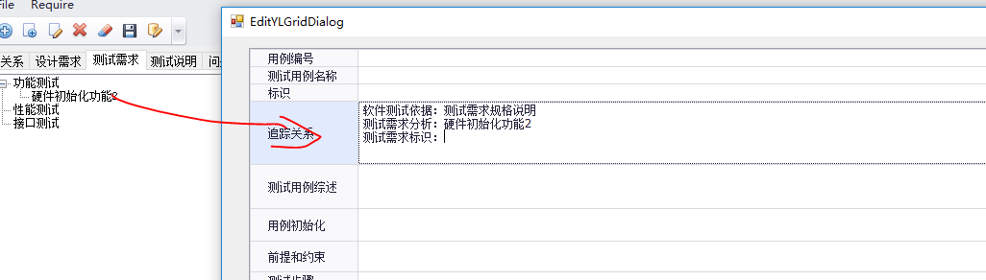

图 47

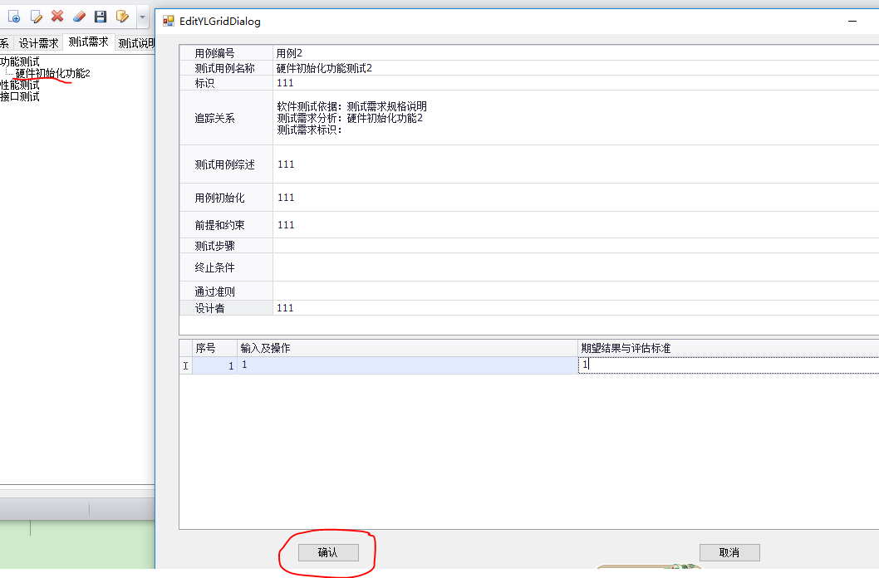

图 48

### 测试说明树编辑保存

点击节点查看信息。可重新对信息编辑保存，vDataGrid控件编辑修改，最后要点击图有红1所示位置，然后点击到测试需求树上任意位置（如红字3），修改的节点自动保存。dataGrid控件保存的时候，再点击dataGrid表格下面产生一个空行红1所示位置，然后点击到测试需求树上任意位置，修改的节点自动保存。

或同时修改vDataGrid控件、dataGrid控件，修改完vDataGrid控件点图有红1所示位置，再修改dataGrid表格，点击dataGrid表格下面产生一个空行红1所示位置，然后点击到测试需求树上任意位置，修改的节点自动保存。

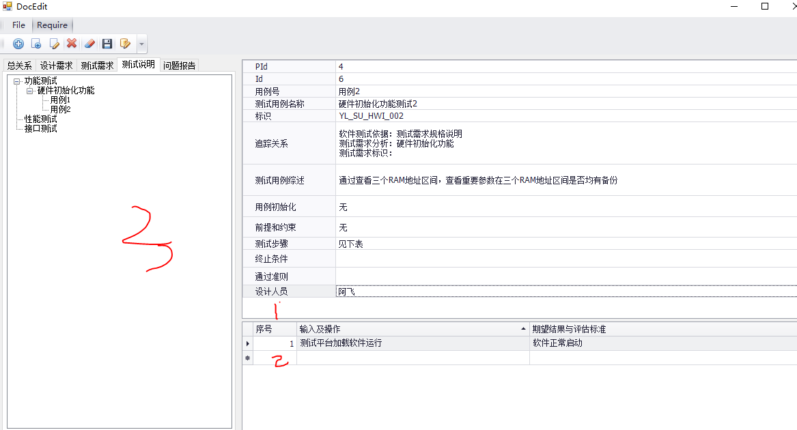

未完成功能：

问题报告单建立，保存。

搜索功能